МИНИСТЕРСТВО ТРАНСПОРТА РОССИЙСКОЙ ФЕДЕРАЦИИ

ТРАНСПОРТ РОССИИ

информационно-статистический бюллетень

январь-сентябрь 2013 года

МОСКВА 2013 г.

Содержание

I. Основные макроэкономические показатели социально- экономического развития России за январь-сентябрь 2013 года 4
II. Основные показатели реализации Транспортной стратегии Российской Федерации на период до 2030 года 4
1. Услуги транспорта 4
1.1. Перевозки пассажиров транспортом общего пользования 4
1.2. Пассажирооборот транспорта общего пользования 4
1.3. Перевозки грузов по видам транспорта 4
1.3.1. Отправление грузов водным транспортом общего пользования в районы Крайнего Севера и приравненные к ним местности 4
1.3.2. Объем перевозок грузов железнодорожным транспортом по видам грузов 4
1.3.3. Перевезено грузов грузовыми автомобилями крупных и средних предприятий (с досчетом) в январе-сентябре 2013 года по федеральным округам 4
1.3.4. Перевозки грузов крупных и средних организаций автомобильного транспорта в январе-сентябре 2013 года по федеральным округам 4
1.4. Объем перевалки грузов в морских портах Российской Федерации 4
1.5. Грузооборот по видам транспорта 4
1.5.1. Грузооборот грузовых автомобилей крупных и средних предприятий (с досчетом) в январе-сентябре 2013 года по федеральным округам 4
1.5.2. Грузооборот крупных и средних организаций автомобильного транспорта в январе-сентябре 2013 года по федеральным округам 4
1.6. Объем внешней торговли транспортными услугами (по методологии платежного баланса) в отраслях транспортного комплекса за I полугодие 2013 года 4
2. Индексы цен и транспортных тарифов 4
2.1. Индексы цен в отдельных секторах экономики 4
2.2. Индексы тарифов на грузовые перевозки за сентябрь 2013 года 4
2.3. Индексы тарифов на грузовые перевозки (без трубопроводного транспорта) в разрезе федеральных округов за сентябрь 2013 года 4
2.4. Индексы тарифов на услуги пассажирского транспорта в сентябре 2013 года 4
3. Аварийность на транспорте 4
4. Регистрация железнодорожного подвижного состава 4
5. Инвестиции в транспортном комплексе 4
5.1. Объем затрат на реализацию федеральной целевой программы «Развитие транспортной системы России (2010 - 2020 годы)» 4
5.2. Объем затрат на реализацию федеральной целевой программы «Модернизация Единой системы организации воздушного движения Российской Федерации (2009-2020 годы)» в части мероприятий Росавиации 4
6. Бюджетное финансирование 4
6.1. Объем бюджетного финансирования в сфере транспорта в 2011 -2013 годах 4
6.2. Исполнение федерального бюджета в сфере транспорта в январе-сентябре 2013 года 4
7. Финансы транспорта 4
7.1. Прибыль (убыток) до налогообложения крупных и средних организаций транспорта по видам экономической деятельности (по состоянию на 1 сентября 2013 года) 4
7.2. Прибыль, убыток крупных и средних организаций по видам экономической деятельности (по состоянию на 1 сентября 2013 года) 4
8. Труд на транспорте 4
8.1. Среднесписочная численность работников крупных и средних организаций транспортного комплекса (без внешних совместителей) за январь-сентябрь 2012 и 2013 годов 4
8.1.1. Среднесписочная численность работников по крупным и средним организациям транспорта (без внешних совместителей) за январь-сентябрь 2013 года по федеральным округам 4
8.2. Среднемесячная начисленная заработная плата (без выплат социального характера) по видам экономической деятельности за январь-сентябрь 2012 и 2013 годов 4
8.2.1. Среднемесячная начисленная заработная плата (без выплат социального характера) по видам экономической деятельности за январь-сентябрь 2013 года по федеральным округам 4
9. Решение межведомственных задач транспортного комплекса 4
9.1. Производство отдельных видов транспортных средств и оборудования в январе-сентябре 2013 года 4

I. Основные макроэкономические показатели социально- экономического развития России за январь-сентябрь 2013 года

 | сентябрь  2013 года | сентябрь  2013 года  к сентябрю 2012 года, в % | Январь-сентябрь 2013 года  в % к  январю-сентябрю 2012 года
Валовой внутренний продукт, млрд.рублей | 31 098,4¹⁾ | 101,4²⁾
Индекс выпуска товаров и услуг по базовым видам экономической деятельности³⁾ |  | 99,9 | 100,2
Индекс промышленного производства ^{4), 5)} |  | 100,3 | 100,1
Продукция сельского хозяйства, млрд.рублей | 684,4 | 98,6 | 101,8
Грузооборот транспорта⁶⁾, млрд. т-км | 423,7 | 101,8 | 99,6
Оборот розничной торговли, млрд. рублей | 2 011,6 | 103,0 | 103,8
Инвестиции в основной капитал⁷⁾, млрд. рублей | 1 188,2 | 98,4 | 98,6
Индекс потребительских цен |  | 106,1 | 106,9
Индекс цен производителей промышленных товаров⁴⁾ |  | 101,9 | 103,7
Реальные располагаемые денежные доходы⁸⁾ |  | 98,7 | 103,6
Среднемесячная начисленная заработная плата одного работника,⁷⁾ рублей | 29 811 | 114,8 | 113,2

- Данные за I полугодие 2013 г. (первая оценка).
- I полугодие 2013 г. в % к I полугодию 2012 года.
- Исчисляется на основе данных об изменении физического объема производства продукции сельского хозяйства, добычи полезных ископаемых, обрабатывающих производств, производства и распределения электроэнергии, газа и воды, строительства, транспорта, розничной и оптовой торговли.
- По видам деятельности «Добыча полезных ископаемых», «Обрабатывающие производства», «Производство и распределение электроэнергии, газа и воды».
- С учетом поправки на неформальную деятельность.
- Без промышленного железнодорожного транспорта.
- Данные за периоды 2013г. – оценка.
- Предварительные данные.

Индексы основных показателей производства товаров и услуг
в январе-сентябре 2013 и в январе-сентябре 2012 годов,
в % к аналогичному периоду предыдущего года

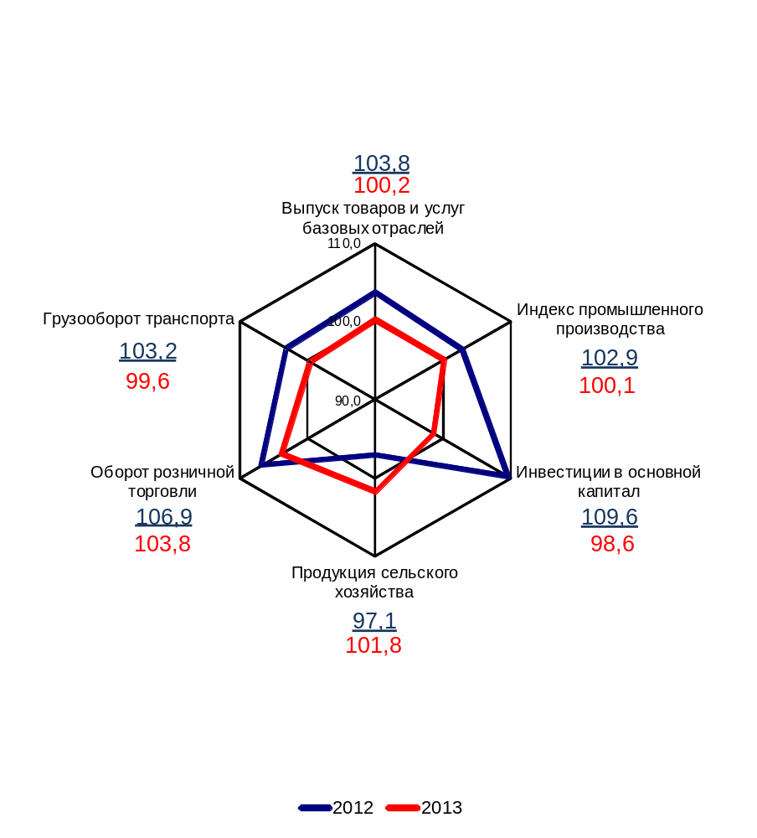

II. Основные показатели реализации Транспортной стратегии
Российской Федерации на период до 2030 года

1. Услуги транспорта

1.1. Перевозки пассажиров транспортом общего пользования
миллионов человек
 | Январь-  сентябрь  2012 г. | Январь-  сентябрь  2013 г. | Январь-сентябрь 2013 г. в %  к январю-сентябрю 2012 г.
Транспорт отраслей  Минтранса России | 15591,7 | 14345,8 | 92,0
в том числе:
трамвайный | 1430,4 | 1191,3 | 83,3
троллейбусный | 1522,4 | 1265,8 | 83,1
метрополитенный | 2498,2 | 2537,9 | 101,6
автомобильный (автобусный) | 9279,5 | 8446,9 | 91,0
внутренний водный | 11,87 | 11,01 | 92,7
воздушный (транспортная авиация) | 56,87 | 65,14 | 114,5
железнодорожный | 792,5 | 827,7 | 104,4

1.2. Пассажирооборот транспорта общего пользования
миллиардов пассажиро-километров
 | Январь-  сентябрь  2012 г. | Январь-  сентябрь  2013 г. | Январь-сентябрь 2013 г. в %  к январю-сентябрю 2012 г.
Транспорт отраслей  Минтранса России | 398,3 | 410,4 | 103,0
в том числе:
трамвайный | 4,6 | 3,9 | 84,8
троллейбусный | 5,0 | 4,2 | 84,0
метрополитенный | 32,7 | 33,2 | 101,5
автомобильный (автобусный)² | 93,1 | 86,8 | 93,2
внутренний водный | 0,606 | 0,567 | 93,6
воздушный (транспортная авиация) | 149,12 | 172,57 | 115,7
железнодорожный | 113,2 | 109,2 | 96,5

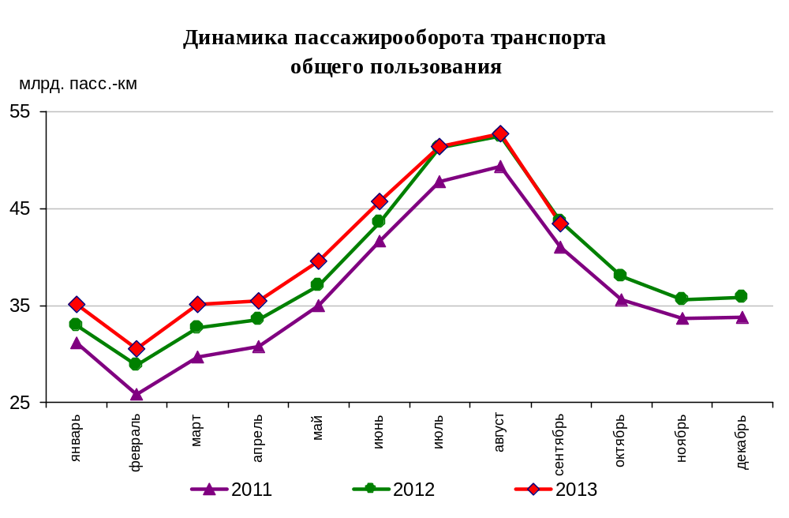

Динамика пассажирооборота по видам транспорта
в январе-сентябре 2013 и в январе-сентябре 2012 годов,
в % к аналогичному периоду предыдущего года

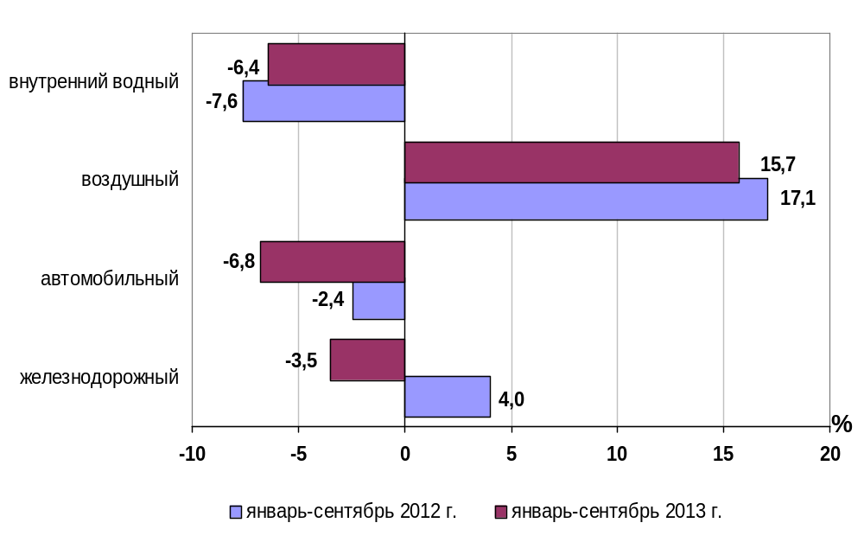

1.3. Перевозки грузов по видам транспорта
миллионов тонн
 | Январь-  сентябрь  2012 г. | Январь-  сентябрь  2013 г. | Январь-сентябрь 2013 г. в %  к январю-сентябрю 2012 г.
Транспорт всех отраслей экономики | 8633,8 | 8348,3 | 96,7
в том числе:
Транспорт отраслей  Минтранса России | 7824,4 | 7544,5 | 96,4
железнодорожный  общего пользования | 953,0 | 924,3 | 97,0
промышленный железнодорожный | 2449,4 | 2375,9 ¹ | 97,0
автомобильный | 4297,2 | 4127,4 | 96,1
морской | 13,736 | 12,590 | 91,7
внутренний водный | 110,3 | 103,6 | 94,0
воздушный (транспортная авиация) | 0,718 | 0,730 | 101,6
Транспорт других министерств и ведомств
трубопроводный | 809,4 | 803,8 | 99,3

Коммерческие перевозки грузов по видам транспорта
миллионов тонн
 | Январь-  сентябрь  2012 г. | Январь-  сентябрь  2013 г. | Январь-сентябрь 2013 г. в %  к январю-сентябрю 2012 г.
Транспорт отраслей  Минтранса России | 2846,0 | 2781,5 | 97,7
железнодорожный  общего пользования | 953,0 | 924,3 | 97,0
промышленный железнодорожный | 535,5 | 519,4 ¹ | 97,0
автомобильный | 1232,7 | 1220,9 | 99,0
морской | 13,736 | 12,590 | 91,7
внутренний водный | 110,3 | 103,6 | 94,0
воздушный (транспортная авиация) | 0,718 | 0,730 | 101,6

______________________

¹ Оценка.
Объем коммерческих перевозок грузов по видам транспорта
в январе-сентябре 2013 и в январе-сентябре 2012 годов,
в % к аналогичному периоду предыдущего года
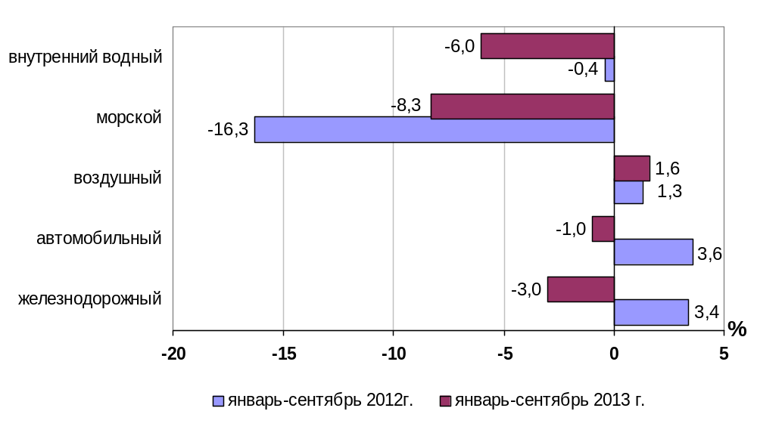

1.3.1. Отправление грузов водным транспортом общего пользования в
районы Крайнего Севера и приравненные к ним местности
тысяч тонн
 | Январь-сентябрь  2013 года,  тыс. тонн | Январь-сентябрь  2013 года в % к январю-сентябрю  2012 года
Отправлено грузов водным транспортом | 19 064,6 | 91,1
в том числе:  морским | 3 154,4 | 97,0
внутренним водным | 15 910,2 | 90,0
из них:  сухогрузов | 14 204,4 | 89,3
морским | 1 964,0 | 91,4
внутренним водным | 12 240,4 | 88,9
наливных грузов | 3 030,3 | 101,8
морским | 1 190,4 | 107,8
внутренним водным | 1 839,9 | 98,2
лесных грузов в плотах  внутренним водным | 1 829,9 | 89,7

1.3.2. Объем перевозок грузов железнодорожным транспортом
по видам грузов
млн. тонн
 | Январь-  сентябрь  2012 г. | Январь-  сентябрь  2013 г. | Январь-сентябрь  2013 г.  в %  к январю-сентябрю 2012 г.
Отправлено грузов - всего  из них: | 953,0 | 924,3 | 97,0
каменный уголь | 225,8 | 227,7 | 100,8
кокс | 9,72 | 8,60 | 88,5
нефть и нефтепродукты | 191,7 | 186,3 | 97,2
руда железная и марганцевая | 81,6 | 82,7 | 101,3
руды цветных металлов | 17,05 | 15,70 | 92,1
черные металлы | 55,7 | 52,6 | 94,5
лом черных металлов | 13,62 | 12,30 | 90,3
химические и минеральные удобрения | 34,0 | 34,7 | 102,1
строительные грузы | 139,3 | 132,8 | 95,3
цемент | 27,57 | 27,40 | 99,4
лесные грузы | 27,9 | 27,0 | 96,7
зерно и продукты перемола | 12,8 | 8,5 | 66,4
комбикорма | 0,775 | 0,760 | 98,1
импортные грузы | 7,94 | 8,15 | 102,6

Динамика перевозок отдельных видов грузов железнодорожным транспортом
в январе – сентябре 2012 и 2013 годов
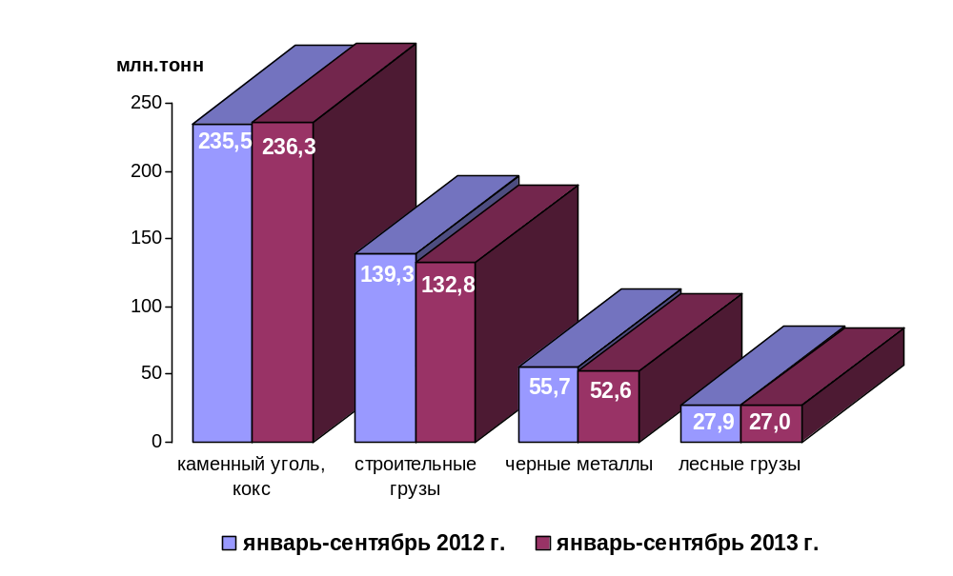

1.3.3. Перевезено грузов грузовыми автомобилями крупных и средних предприятий (с досчетом)¹⁾ в январе-сентябре 2013 года по федеральным округам

 | тыс. тонн | в % к январю-сентябрю 2012 года²⁾
Российская Федерация | 1177597,4 | 97,3
Центральный федеральный округ | 208303,2 | 100,5
Северо-Западный федеральный округ | 104096,1 | 97,2
Южный федеральный округ | 109490,6 | 103,9
Северо-Кавказский федеральный округ | 26990,9 | 99,6
Приволжский федеральный округ | 197280,0 | 97,3
Уральский федеральный округ | 183071,2 | 92,6
Сибирский федеральный округ | 259780,8 | 95,8
Дальневосточный федеральный округ | 88584,6 | 96,0

¹⁾ Всех видов деятельности.
²⁾ По сопоставимому кругу организаций.

1.3.4. Перевозки грузов крупных и средних организаций автомобильного транспорта в январе-сентябре 2013 года по федеральным округам

 | тыс. тонн | в % к январю-сентябрю 2012 года¹⁾
Российская Федерация | 191629,6 | 100,1
Центральный федеральный округ | 27315,1 | 100,5
Северо-Западный федеральный округ | 13232,2 | 90,1
Южный федеральный округ | 21651,4 | 123,8
Северо-Кавказский федеральный округ | 140,0 | 9,2
Приволжский федеральный округ | 40000,5 | 105,8
Уральский федеральный округ | 26853,7 | 86,2
Сибирский федеральный округ | 58696,9 | 101,1
Дальневосточный федеральный округ | 3739,8 | 104,6

¹⁾ По сопоставимому кругу организаций.

1.4. Объем перевалки грузов в морских портах Российской Федерации
миллионов тонн
 | Январь-  сентябрь  2012 г. | Январь-  сентябрь  2013 г. | Январь-сентябрь 2013 г. в %  к январю-сентябрю 2012 г.
Всего грузов | 421,8 | 437,7 | 103,8
в том числе:
сухогрузы | 189,1 | 189,1 | 100,0
из них грузы в контейнерах | 31,8 | 33,0 | 103,5
наливные | 232,7 | 248,6 | 106,8

Объем перевалки грузов в морских портах

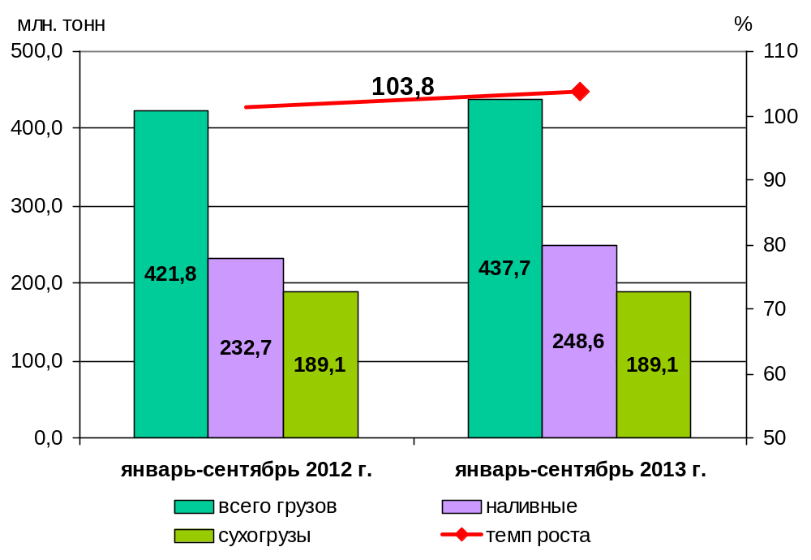

1.5. Грузооборот по видам транспорта
миллиардов тонно-километров
 | Январь-  сентябрь  2012 г. | Январь-  сентябрь  2013 г. | Январь-сентябрь 2013 г. в %  к январю-сентябрю 2012 г.
Транспорт всех отраслей экономики | 3781,4 | 3767,2 | 99,6
в том числе:
Транспорт отраслей  Минтранса России | 1963,3 | 1917,0 | 97,6
железнодорожный  общего пользования | 1658,6 | 1614,9 | 97,4
промышленный железнодорожный | 25,40 | 24,74 ¹ | 97,4
автомобильный | 178,1 | 180,2 | 101,2
морской | 32,16 | 29,71 | 92,4
внутренний водный | 65,36 | 63,73 | 97,5
воздушный (транспортная авиация) | 3,72 | 3,68 | 99,0
Транспорт других министерств и ведомств
трубопроводный | 1818,1 | 1850,2 | 101,8

Коммерческий грузооборот по видам транспорта
миллиардов тонно-километров
 | Январь-  сентябрь  2012 г. | Январь-  сентябрь  2013 г. | Январь-сентябрь 2013 г. в %  к январю-сентябрю 2012 г.
Транспорт отраслей  Минтранса России | 1858,1 | 1809,6 | 97,4
железнодорожный  общего пользования | 1658,6 | 1614,9 | 97,4
промышленный железнодорожный | 7,7 | 7,5 ¹ | 97,4
автомобильный | 90,6 | 90,1 | 99,5
морской | 32,16 | 29,71 | 92,4
внутренний водный | 65,36 | 63,73 | 97,5
воздушный (транспортная авиация) | 3,72 | 3,68 | 99,0

__________________________
¹ Оценка.

Динамика коммерческого грузооборота транспорта
(без трубопроводного и железнодорожного транспорта необщего пользования)
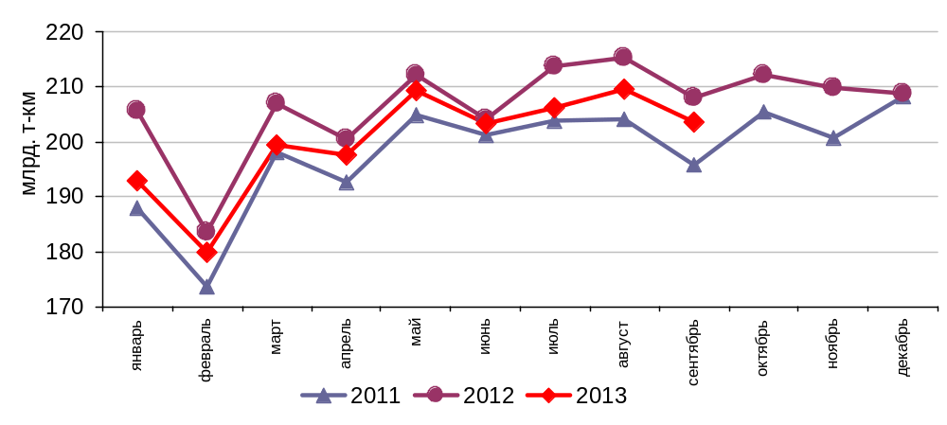

Динамика коммерческого грузооборота по видам транспорта
в январе-сентябре 2013 года и в январе-сентябре 2012 годов,
в % к аналогичному периоду предыдущего года

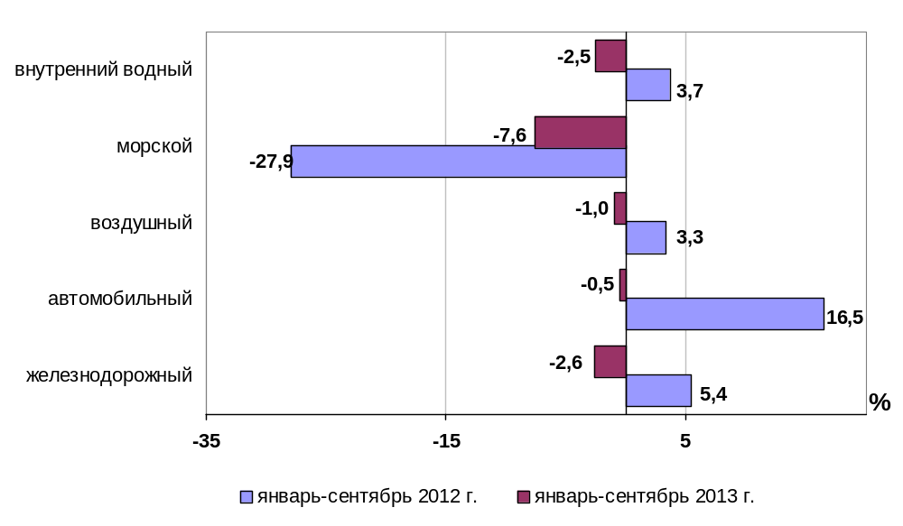

1.5.1. Грузооборот грузовых автомобилей крупных и средних предприятий
(с досчетом)¹⁾ в январе-сентябре 2013 года по федеральным округам

 | млн. тонно-км | в % к  январю-сентябрю 2012 года²⁾
Российская Федерация | 59039,4 | 103,3
Центральный федеральный округ | 16886,7 | 108,9
Северо-Западный федеральный округ | 7352,8 | 95,2
Южный федеральный округ | 6414,7 | 111,3
Северо-Кавказский федеральный округ | 1113,5 | 101,0
Приволжский федеральный округ | 11997,5 | 99,2
Уральский федеральный округ | 7353,4 | 107,3
Сибирский федеральный округ | 5790,8 | 99,5
Дальневосточный федеральный округ | 2130,0 | 92,8

¹⁾ Всех видов деятельности.
²⁾ По сопоставимому кругу организаций.

1.5.2. Грузооборот крупных и средних организаций автомобильного транспорта в январе-сентябре 2013 года по федеральным округам

 | млн. тонно-км | в % к  январю-сентябрю 2012 года¹⁾
Российская Федерация | 23442,0 | 109,5
Центральный федеральный округ | 8643,0 | 113,2
Северо-Западный федеральный округ | 3120,2 | 92,0
Южный федеральный округ | 2805,4 | 126,7
Северо-Кавказский федеральный округ | 164,3 | 104,9
Приволжский федеральный округ | 4519,2 | 103,6
Уральский федеральный округ | 2882,2 | 119,1
Сибирский федеральный округ | 1162,3 | 104,3
Дальневосточный федеральный округ | 145,4 | 132,4

¹⁾ По сопоставимому кругу организаций.

1.6. Объем внешней торговли транспортными услугами (по методологии платежного баланса) в отраслях транспортного комплекса за I полугодие 2013 года
млн. долл. США
№ п/п | Виды транспорта | внешнеторговый оборот |  |  | в том числе |  |  |  |  |  |  | сальдо
№ п/п | Виды транспорта |  |  |  | экспорт |  |  | импорт
№ п/п | Виды транспорта | I полуго-дие 2012 года | I полуго-дие  2013 года | I полуго-дие  2013 года  в % к I полуго-дию 2012 года | I  полуго-дие 2012 года | I  полуго-дие  2013 года | I  полуго-дие  2013 года  в % к I полуго-дию 2012 года |  | I полуго-дие 2012 года | I полуго-дие  2013 года | I полуго-дие  2013 года  в % к I полуго-дию 2012 года |  | I полуго-дие 2012 года | I полуго-дие  2013 года | I полуго-дие  2013 года  в % к I полуго-дию 2012 года
1 | Транспортный комплекс, всего | 15575* | 16820 | 108,0 | 8173* | 8794* | 107,6 |  | 7402 | 8026 | 108,4 |  | 770* | 768 | 99,7
1 | пассажирские перевозки | 5743 | 6804* | 118,5 | 3365 | 3983* | 118,4 |  | 2378 | 2821* | 118,6 |  | 987 | 1162 | 117,7
1 | грузовые перевозки | 6143* | 5864 | 95,5 | 2335 | 2029 | 86,9 |  | 3806 | 3835 | 100,8 |  | -1471 | -1806* | -
1 | вспомогательные и дополнительные транспортные услуги | 3690 | 4152 | 112,5 | 2472 | 2782 | 112,5 |  | 1218 | 1370 | 112,5 |  | 1254 | 1412* | 112,6
1.1 | водный транспорт | 3709* | 3940* | 106,2 | 1793 | 1996 | 111,3 |  | 1916* | 1944 | 101,5 |  | -123* | 52 | -
1.1 | пассажирские перевозки | 2 | 2 | 100,0 | 1 | 1 | 100,0 |  | 1 | 2 | 200,0 |  | -1* | - | -
1.1 | грузовые перевозки | 1827 | 1864 | 102,0 | 362 | 363 | 100,3 |  | 1465 | 1501 | 102,5 |  | -1104* | -1138 | -
1.1 | вспомогательные и дополнительные транспортные услуги | 1879 | 2073 | 110,3 | 1430 | 1632 | 114,1 |  | 449 | 441 | 98,2 |  | 981 | 1190* | 121,3
1.2 | воздушный транспорт | 9527 | 10675* | 112,0 | 4954 | 5508* | 111,2 |  | 4573 | 5167 | 113,0 |  | 381 | 341 | 89,5
1.2 | пассажирские перевозки | 5264 | 6299 | 119,7 | 3162 | 3765 | 119,1 |  | 2102 | 2534 | 120,6 |  | 1060 | 1231 | 116,1
1.2 | грузовые перевозки | 2802 | 2652 | 94,6 | 960 | 817 | 85,1 |  | 1842 | 1835 | 99,6 |  | -882 | -1017* | -
1.2 | вспомогательные и дополнительные транспортные услуги | 1461 | 1723 | 117,9 | 832 | 925 | 111,2 |  | 629 | 798 | 126,9 |  | 203 | 127 | 62,6
1.3 | железнодорожный транспорт | 1590* | 1541 | 96,9 | 1057* | 982 | 92,9 |  | 533 | 559* | 104,9 |  | 524 | 423 | 80,7
1.3 | пассажирские перевозки | 429 | 444 | 103,5 | 171 | 176 | 102,9 |  | 258 | 268 | 103,9 |  | -87 | -92 | -
1.3 | грузовые перевозки | 902 | 827 | 91,7 | 715 | 619 | 86,6 |  | 187 | 208 | 111,2 |  | 528 | 412* | 78,0
 | вспомогательные и дополнительные транспортные услуги | 258 | 271 | 105,0 | 170 | 187 | 110,0 |  | 88 | 84 | 95,5 |  | 83 | 103 | 124,1
1.4 | автомобильный транспорт | 749* | 663 | 88,5 | 369 | 308* | 83,5 |  | 380* | 355 | 93,4 |  | -12* | -47* | -
1.4 | пассажирские перевозки | 48 | 57 | 118,8 | 31 | 40 | 129,0 |  | 17 | 17 | 100,0 |  | 15* | 24* | 160,0
1.4 | грузовые перевозки | 610 | 521 | 85,4 | 298 | 230 | 77,2 |  | 312 | 291 | 93,3 |  | -14 | -61 | -
1.4 | вспомогательные и дополнительные транспортные услуги | 92 | 85 | 92,4 | 40 | 38 | 95,0 |  | 52 | 47 | 90,4 |  | -12 | -9 | -
2 | трубопроводный транспорт | 878 | 947 | 107,9 | 860 | 927 | 107,8 |  | 18 | 20 | 111,1 |  | 843* | 906* | 107,5
3 | космический транспорт | 36 | 2 | 5,6 | 8 | 2 | 25,0 |  | 28 | - | - |  | -20 | 2 | -
4 | прочие сопутствующие и вспомогательные | 133 | 154 | 115,8 | 70 | 82 | 117,1 |  | 63 | 72 | 114,3 |  | 7 | 9* | 128,6
5 | почтовые и курьерские услуги | 71 | 85 | 119,7 | 63 | 73 | 115,9 |  | 8 | 12 | 150,0 |  | 55 | 61 | 110,9
6 | Транспорт, всего | 16691* | 18006* | 107,9 | 9173 | 9876* | 107,7 |  | 7518 | 8130* | 108,1 |  | 1655 | 1747* | 105,6
6 | пассажирские перевозки | 5743 | 6803 | 118,5 | 3365 | 3983 | 118,4 |  | 2378 | 2820 | 118,6 |  | 987 | 1163 | 117,8
6 | грузовые перевозки | 7126 | 6899 | 96,8 | 3266 | 3031 | 92,8 |  | 3860 | 3868 | 100,2 |  | -594 | -837 | -
6 | вспомогательные и дополнительные транспортные услуги | 3822 | 4305 | 112,6 | 2542 | 2863 | 112,6 |  | 1280 | 1442 | 112,7 |  | 1262 | 1420* | 112,5
По данным Центрального банка Российской Федерации.
*-Незначительные расхождения между итогом и суммой слагаемых объясняется округлением данных.

Структура экспорта транспортных услуг в отраслях
транспортного комплекса в I полугодии 2012 и 2013 годов,
млн. долл. США
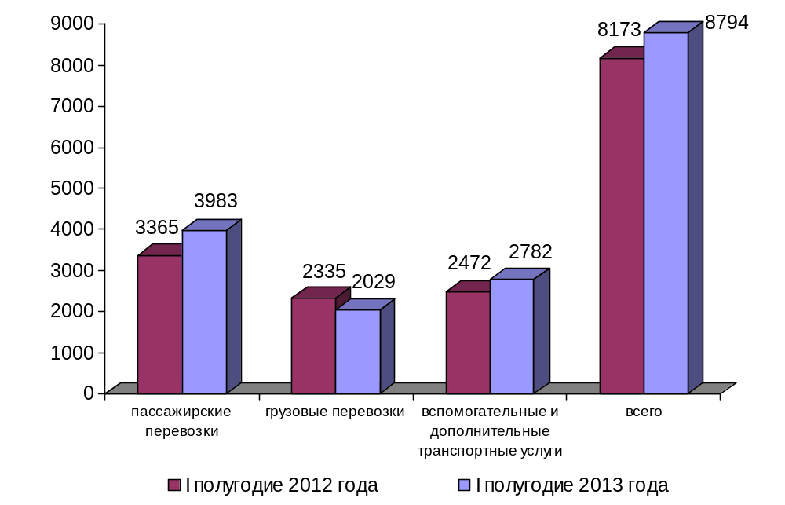
Структура импорта транспортных услуг в отраслях
транспортного комплекса в I полугодии 2012 и 2013 годов,
млн. долл. США
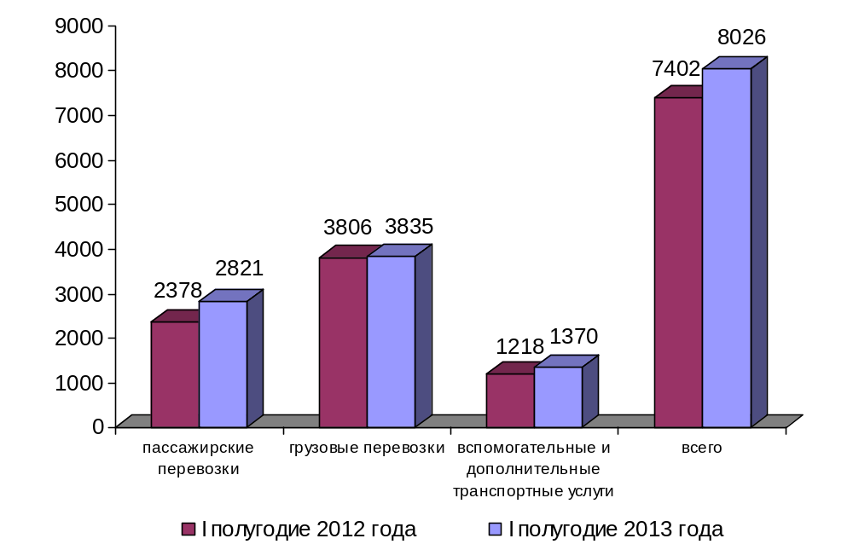

Структура экспорта транспортных услуг по видам транспорта
в I полугодии 2013 года

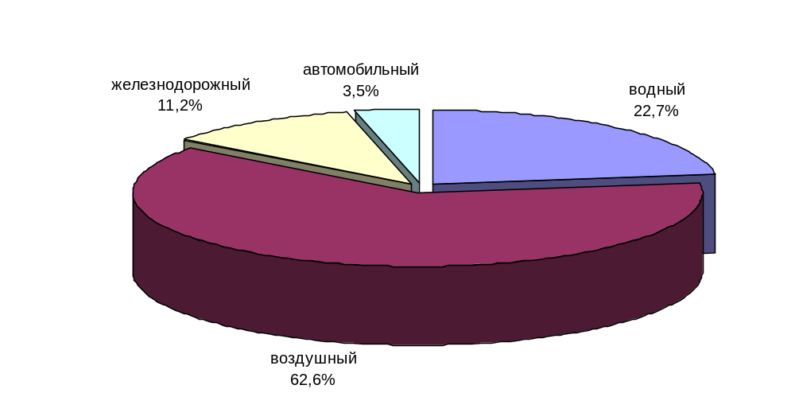

Структура импорта транспортных услуг по видам транспорта
в I полугодии 2013 года

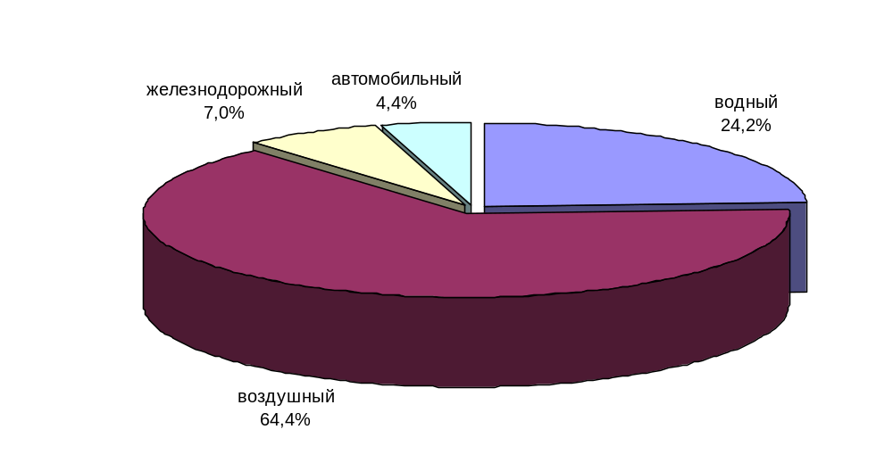

2. Индексы цен и транспортных тарифов

2.1. Индексы цен в отдельных секторах экономики
на конец периода, в процентах
 |  | В сентябре 2013 г. к декабрю 2012 г. | 9 месяцев 2013 г. к 9 месяцам 2012г.
1 | Индекс потребительских цен | 104,7 | 106,9
2 | Индекс цен производителей промышленных товаров | 105,4 | 103,7
3 | Сводный индекс цен строительной продукции | 104,7 | 106,1
4 | Индексы цен на приобретенные основные строительные материалы:
4.1. | - конструкции строительные сборные из стали прочие | 98,1 | 99,1
4.2. | - электроэнергия | 107,3 | 106,3
4.3. | - битумы | 103,7 | 101,3
4.4. | - цемент | 98,4 | 98,7

Индексы тарифов и цен на отдельные виды товаров и энергоресурсов
в сентябре 2013 г. в % к декабрю 2012 г.

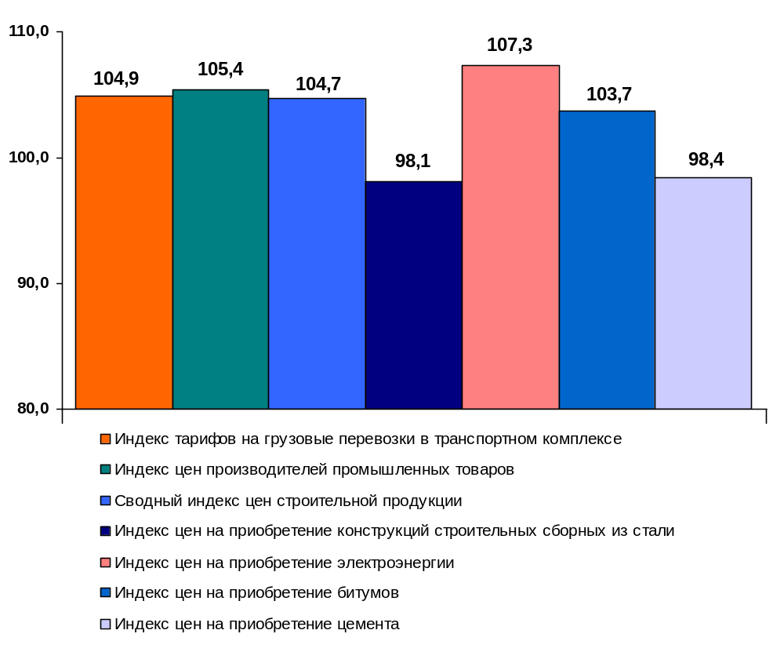

2.2. Индексы тарифов на грузовые перевозки за сентябрь 2013 года

в процентах
 | К периоду,  предшествующему  отчетному | К декабрю  2012 года | За период с начала отчетного года к соответствующему периоду предыдущего года
Транспорт – все виды  в том числе: | 99,9 | 110,6 | 108,9
Железнодорожный | 100,0 | 105,4 | 104,9
Морской | 95,2 | 100,7 | 100,1
Внутренний водный | 99,0 | 106,6 | 106,3
Автомобильный | 99,9 | 103,1 | 103,9
Воздушный | 102,1 | 100,3 | 106,3
Трубопроводный | 99,9 | 116,6 | 113,4
из него:
нефть | 99,8 | 100,2 | 106,4
нефтепродукты | 100,0 | 107,6 | 114,5
газ | 100,0 | 126,1 | 117,2
Транспорт - итого  (без трубопроводного) | 99,9 | 104,9 | 104,8

Индексы тарифов на грузовые перевозки за сентябрь 2013 года
в % к декабрю 2012 года

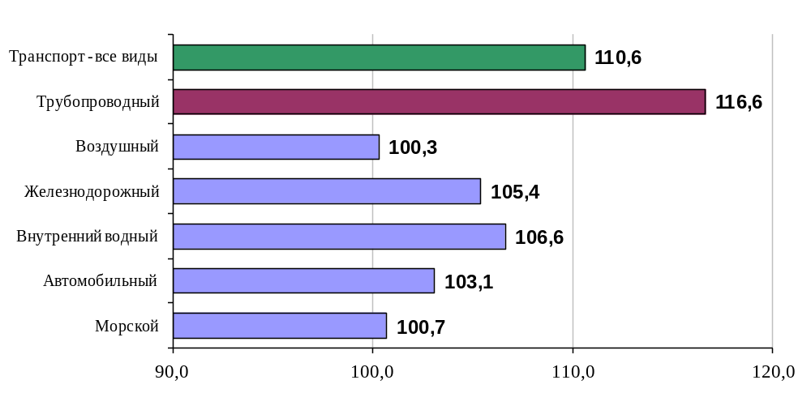

2.3. Индексы тарифов на грузовые перевозки (без трубопроводного транспорта) в разрезе федеральных округов за сентябрь 2013 года
в процентах
 | к предыдущему месяцу | к декабрю  2012года
Российская Федерация | 99,9 | 104,9
Центральный федеральный округ | 100,0 | 105,9
Северо-Западный федеральный округ | 99,4 | 99,8
Южный федеральный округ | 99,9 | 103,9
Северо-Кавказский федеральный округ | 100,0 | 100,0
Приволжский федеральный округ | 100,0 | 105,0
Уральский федеральный округ | 100,0 | 103,8
Сибирский федеральный округ | 100,0 | 108,5
Дальневосточный федеральный округ | 99,9 | 107,4

Индексы тарифов на грузовые перевозки (без трубопроводного транспорта)
в разрезе федеральных округов в сентябре 2013 г.
в % к декабрю 2012 г.
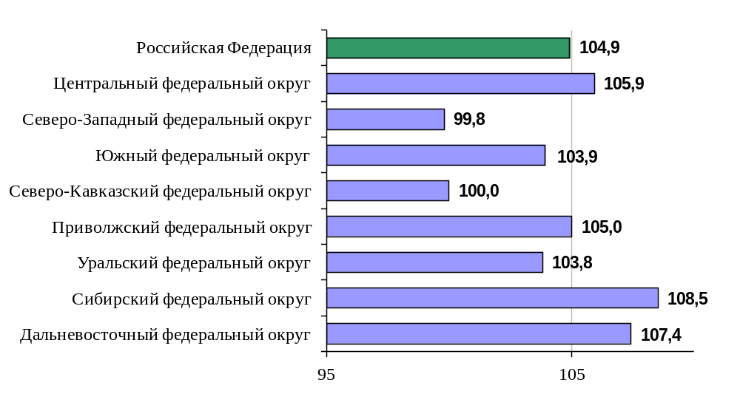

2.4. Индексы тарифов на услуги пассажирского транспорта
в сентябре 2013 года

 | Индексы цен (тарифов) за сентябрь 2013 года, в %
 | к предыдущему месяцу | к  декабрю предыдущего года | к  сентяб-рю  2012 года | за период с начала отчетного года в % к соответствую-щему периоду предыдущего года
Услуги пассажирского транспорта | 97,3 | 108,6 | 108,9 | 109,5
Автомобильный транспорт | 100,1 | 107,4 | 109,0 | 110,3
Проезд в городском муниципальном автобусе, поездка | 100,0 | 105,8 | 107,3 | 109,7
Проезд в городском коммерческом автобусе, поездка | 100,0 | 110,2 | 112,3 | 113,9
Проезд в маршрутном такси, поездка | 100,1 | 107,2 | 108,9 | 109,7
Проезд в междугородном автобусе, в расчете на 50 км пути | 100,4 | 107,1 | 108,1 | 108,5
Городской электрический транспорт | 100,0 | 106,4 | 107,3 | 109,4
Проезд в трамвае, поездка | 100,0 | 109,0 | 110,5 | 115,4
Проезд в троллейбусе, поездка | 100,2 | 110,3 | 111,5 | 113,9
Проезд в метро, поездка | 100,0 | 103,6 | 104,2 | 105,0
Воздушный транспорт | 97,9 | 104,3 | 99,8 | 103,1
Полет в салоне экономического класса самолета, в расчете на 1000 км пути | 97,9 | 104,3 | 99,8 | 103,1
Железнодорожный транспорт | 89,2 | 116,5 | 117,4 | 112,7
Проезд в пригородном поезде, поездка | 100,7 | 104,7 | 106,7 | 106,3
Проезд в купейном вагоне скорого нефирменного поезда дальнего следования, в расчете на 100 км пути | 85,1 | 107,7 | 109,0 | 110,4
Проезд в купейном вагоне скорого фирменного поезда дальнего следования, в расчете на 100 км пути | 83,3 | 110,7 | 111,7 | 112,5
Проезд в плацкартном вагоне скорого нефирменного поезда дальнего следования, в расчете на 100 км пути | 91,4 | 125,5 | 125,3 | 114,3
Проезд в плацкартном вагоне скорого фирменного поезда дальнего следования, в расчете на 100 км пути | 91,3 | 132,6 | 132,7 | 118,8

Индексы тарифов на пассажирские перевозки в сентябре 2013 г.
в % к декабрю 2012 г.

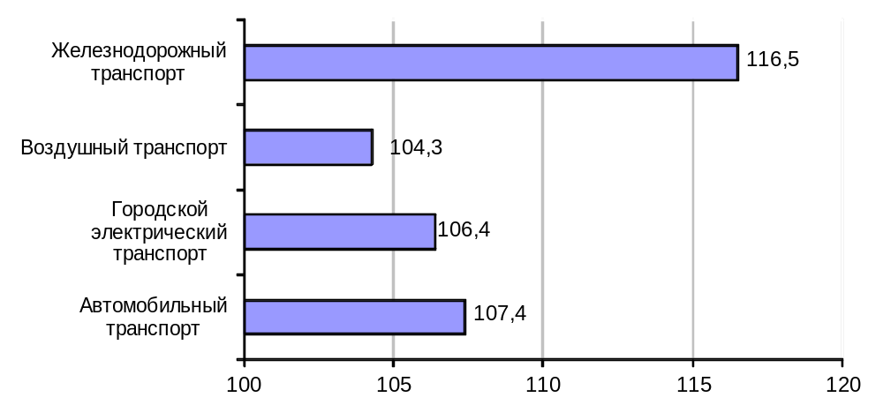

3. Аварийность на транспорте

Число происшествий на транспорте и количество погибших и раненых
в январе-августе 2013 года
 | число происшествий, единиц |  | число погибших, человек |  | число раненых, человек
 | 2012 год | 2013 год | 2012 год | 2013 год | 2012 год | 2013 год
на железнодорожном транспорте общего пользования¹⁾ | …²⁾ | 15 | …²⁾ | 2 | …²⁾ | 3
на автомобильных дорогах и улицах, тысяч³⁾ | 129,5 | 127,0 | 17,3 | 16,2 | 166,4 | 163,1
с морскими судами на море¹⁾ | 12 | 22 | 1 | 1 | - | -
на внутренних водных судоходных путях¹⁾ | 1 | 3 | - | 9 | - | 49
на воздушном транспорте⁴⁾ | 25 | 22 | 61 | 46 | 22 | 23
1) По данным Ространснадзора.
2) Транспортные происшествия и иные, связанные с нарушением правил безопасности движения и эксплуатации железнодорожного транспорта, события, имевшие место на железнодорожных путях общего пользования; до 2013г. учитывались происшествия только по вине ОАО "РЖД".
3) По данным МВД России.
4) По данным Росавиации.
Кроме того, в январе-августе 2013 года на море с судами смешанного (река-море) плавания произошло 5 аварийных случаев (в январе-августе 2012 г.-6), погиб один человек (в январе-августе 2012 г. погибших и раненых не было).

4. Регистрация железнодорожного подвижного состава

Период | Количество вагонов (шт.), прошедших регистрацию
Период | 2012 г. | 2013 г.
Январь | 48186 | 34214
Февраль | 56090 | 67843
Март | 54732 | 66148
Апрель | 59436 | 60561
Май | 42411 | 52447
Июнь | 51069 | 37056
Июль | 56714 | 36489
Август | 42158 | 46370
Сентябрь | 35043 | 35781
Итого с начала года | 445839 | 436909
Сбор информации о пономерном учете железнодорожного подвижного состава осуществляется Росжелдором в соответствии с приказом Минтранса России от 27 декабря 2006 года №178 «Об утверждении Административного регламента Федерального агентства железнодорожного транспорта по исполнению государственной функции по осуществлению пономерного учета железнодорожного подвижного состава и контейнеров».

5. Инвестиции в транспортном комплексе

5.1. Объем затрат на реализацию федеральной целевой программы
«Развитие транспортной системы России (2010 - 2020 годы)»
(млн. рублей)
Наименование расходов и источников финансирования | Финансирование мероприятий и работ в январе-сентябре 2013 года
Наименование расходов и источников финансирования | Бюджетные (внебюджетные) назначения по программе (подпрограмме) на 2013 год | Кассовые расходы за январь-сентябрь  2013 года | Выполнено (%) -  (графа 3 : графу 2) х 100
1 | 2 | 3 | 4
Капитальные вложения, всего | 694 863,1 | 367 536,7 | 52,9
в т.ч. федеральный бюджет | 273 016,3 | 130 375,4 | 47,8
бюджет субъектов Российской Федерации  и местных бюджетов | 4 187,3 | 3 448,7 | 82,4
внебюджетные источники | 417 659,5 | 233 712,6 | 56,0
НИОКР, всего | 2 657,3 | 769,2 | 28,9
в т.ч. федеральный бюджет | 943,7 | 421,5 | 44,7
бюджет субъектов Российской Федерации
и местных бюджетов
внебюджетные источники | 1713,6 | 347,7 | 20,3
Прочие нужды, всего | 96 598,3 | 40 951,1 | 42,4
в т.ч. федеральный бюджет | 90 505,0 | 38 806,9 | 42,9
бюджет субъектов Российской Федерации
и местных бюджетов
внебюджетные источники | 6 093,3 | 2 144,2 | 35,2
Итого по программе | 794 118,7 | 409 257,0 | 51,5
в т.ч. федеральный бюджет | 364 465,0 | 169 603,8 | 46,5
бюджет субъектов Российской Федерации  и местных бюджетов | 4 187,3 | 3 448,7 | 82,4
внебюджетные источники | 425 466,4 | 236 204,5 | 55,5
По данным формы федерального статистического наблюдения № 1-ФП «Сведения об использовании средств из бюджетных и внебюджетных источников финансирования на выполнение федеральных целевых программ» (квартальная).

Наименование расходов и источников финансирования | Финансирование мероприятий и работ в январе-сентябре 2013 года
Наименование расходов и источников финансирования | Бюджетные (внебюджетные) назначения по программе (подпрограмме) на 2013 год | Кассовые расходы за январь-сентябрь  2013 года | Выполнено (%) -  (графа 3 : графу 2) х 100
1 | 2 | 3 | 4
Подпрограмма «Развитие экспорта транспортных услуг»
Капитальные вложения, всего | 33 715,5 | 3 016,0 | 8,9
в т.ч. федеральный бюджет | 11 696,0 | 2 013,8 | 17,2
бюджет субъектов Российской Федерации  и местных бюджетов | 957,1 | 0,0 | 0,0
внебюджетные источники | 21 062,4 | 1 002,2 | 4,8
НИОКР, всего | 277,7 | 121,3 | 43,7
в т.ч. федеральный бюджет | 277,7 | 121,3 | 43,7
бюджет субъектов Российской Федерации
и местных бюджетов
внебюджетные источники
Прочие нужды, всего
в т.ч. федеральный бюджет
бюджет субъектов Российской Федерации
и местных бюджетов
внебюджетные источники
Итого по подпрограмме | 33 993,2 | 3 137,3 | 9,2
в т.ч. федеральный бюджет | 11 973,7 | 2 135,1 | 17,8
бюджет субъектов Российской Федерации  и местных бюджетов | 957,1 | 0,0 | 0,0
внебюджетные источники | 21 062,4 | 1 002,2 | 4,8

Наименование расходов и источников финансирования | Финансирование мероприятий и работ в январе-сентябре 2013 года
Наименование расходов и источников финансирования | Бюджетные (внебюджетные) назначения по программе (подпрограмме) на 2013 год | Кассовые расходы за январь-сентябрь  2013 года | Выполнено (%) -  (графа 3 : графу 2) х 100
1 | 2 | 3 | 4
Подпрограмма «Железнодорожный транспорт»
Капитальные вложения, всего | 258 881,7 | 164 253,2 | 63,4
в т.ч. федеральный бюджет | 10 860,9 | 2 870,0 | 26,4
бюджет субъектов Российской Федерации  и местных бюджетов | 0,0 | 90,2 | 0,0
внебюджетные источники | 248 020,8 | 161 293,0 | 65,0
НИОКР, всего | 1 713,6 | 347,7 | 20,3
в т.ч. федеральный бюджет
бюджет субъектов Российской Федерации
и местных бюджетов
внебюджетные источники | 1 713,6 | 347,7 | 20,3
Прочие нужды, всего
в т.ч. федеральный бюджет
бюджет субъектов Российской Федерации
и местных бюджетов
внебюджетные источники
Итого по подпрограмме | 260 595,3 | 164 600,9 | 63,2
в т.ч. федеральный бюджет | 10 860,9 | 2 870,0 | 26,4
бюджет субъектов Российской Федерации  и местных бюджетов | 0,0 | 90,2 | 0,0
внебюджетные источники | 249 734,4 | 161 640,7 | 64,7

Наименование расходов и источников финансирования | Финансирование мероприятий и работ в январе-сентябре 2013 года
Наименование расходов и источников финансирования | Бюджетные (внебюджетные) назначения по программе (подпрограмме) на 2013 год | Кассовые расходы за январь-сентябрь  2013 года | Выполнено (%) -  (графа 3 : графу 2) х 100
1 | 2 | 3 | 4
Подпрограмма «Автомобильные дороги»
Капитальные вложения, всего | 171 887,5 | 104 962,4 | 61,1
в т.ч. федеральный бюджет | 170 892,1 | 101 669,4 | 59,5
бюджет субъектов Российской Федерации  и местных бюджетов | 889,4 | 3 293,0 | в 3,7 раза
внебюджетные источники | 106,0 | 0,0 | 0,0
НИОКР, всего | 505,0 | 249,6 | 49,4
в т.ч. федеральный бюджет | 505,0 | 249,6 | 49,4
бюджет субъектов Российской Федерации
и местных бюджетов
внебюджетные источники
Прочие нужды, всего | 96 084,5 | 40 773,2 | 42,4
в т.ч. федеральный бюджет | 89 991,2 | 38 629,0 | 42,9
бюджет субъектов Российской Федерации
и местных бюджетов
внебюджетные источники | 6 093,3 | 2 144,2 | 35,2
Итого по подпрограмме | 268 477,0 | 145 985,2 | 54,4
в т.ч. федеральный бюджет | 261 388,3 | 140 548,0 | 53,8
бюджет субъектов Российской Федерации  и местных бюджетов | 889,4 | 3 293,0 | в 3,7 раза
внебюджетные источники | 6 199,3 | 2 144,2 | 34,6

Наименование расходов и источников финансирования | Финансирование мероприятий и работ в январе-сентябре 2013 года
Наименование расходов и источников финансирования | Бюджетные (внебюджетные) назначения по программе (подпрограмме) на 2013 год | Кассовые расходы за январь-сентябрь  2013 года | Выполнено (%) -  (графа 3 : графу 2) х 100
1 | 2 | 3 | 4
Подпрограмма «Морской транспорт»
Капитальные вложения, всего | 97 064,8 | 25 319,5 | 26,1
в т.ч. федеральный бюджет | 33 650,4 | 11 052,1 | 32,8
бюджет субъектов Российской Федерации
и местных бюджетов
внебюджетные источники | 63 414,4 | 14 267,4 | 22,5
НИОКР, всего | 25,3 | 0,0 | 0,0
в т.ч. федеральный бюджет | 25,3 | 0,0 | 0,0
бюджет субъектов Российской Федерации
и местных бюджетов
внебюджетные источники
Прочие нужды, всего | 82,3 | 52,0 | 63,2
в т.ч. федеральный бюджет | 82,3 | 52,0 | 63,2
бюджет субъектов Российской Федерации
и местных бюджетов
внебюджетные источники
Итого по подпрограмме | 97 172,4 | 25 371,5 | 26,1
в т.ч. федеральный бюджет | 33 758,0 | 11 104,1 | 32,9
бюджет субъектов Российской Федерации
и местных бюджетов
внебюджетные источники | 63 414,4 | 14 267,4 | 22,5

Наименование расходов и источников финансирования | Финансирование мероприятий и работ в январе-сентябре 2013 года
Наименование расходов и источников финансирования | Бюджетные (внебюджетные) назначения по программе (подпрограмме) на 2013 год | Кассовые расходы за январь-сентябрь  2013 года | Выполнено (%) -  (графа 3 : графу 2) х 100
1 | 2 | 3 | 4
Подпрограмма «Внутренний водный транспорт»
Капитальные вложения, всего | 14 396,3 | 7 961,2 | 55,3
в т.ч. федеральный бюджет | 9 923,4 | 4 524,5 | 45,6
бюджет субъектов Российской Федерации
и местных бюджетов
внебюджетные источники | 4 472,9 | 3 436,7 | 76,8
НИОКР, всего | 26,1 | 1,2 | 4,6
в т.ч. федеральный бюджет | 26,1 | 1,2 | 4,6
бюджет субъектов Российской Федерации
и местных бюджетов
внебюджетные источники
Прочие нужды, всего
в т.ч. федеральный бюджет
бюджет субъектов Российской Федерации
и местных бюджетов
внебюджетные источники
Итого по подпрограмме | 14 422,4 | 7 962,4 | 55,2
в т.ч. федеральный бюджет | 9 949,5 | 4 525,7 | 45,5
бюджет субъектов Российской Федерации
и местных бюджетов
внебюджетные источники | 4 472,9 | 3 436,7 | 76,8

Наименование расходов и источников финансирования | Финансирование мероприятий и работ в январе-сентябре 2013 года
Наименование расходов и источников финансирования | Бюджетные (внебюджетные) назначения по программе (подпрограмме) на 2013 год | Кассовые расходы за январь-сентябрь  2013 года | Выполнено (%) -  (графа 3 : графу 2) х 100
1 | 2 | 3 | 4
Подпрограмма «Гражданская авиация»
Капитальные вложения, всего | 118 348,3 | 61 976,7 | 52,4
в т.ч. федеральный бюджет | 35 424,5 | 8 197,9 | 23,1
бюджет субъектов Российской Федерации  и местных бюджетов | 2 340,8 | 65,5 | 2,8
внебюджетные источники | 80 583,0 | 53 713,3 | 66,7
НИОКР, всего
в т.ч. федеральный бюджет
бюджет субъектов Российской Федерации
и местных бюджетов
внебюджетные источники
Прочие нужды, всего | 100,0 | 0,0 | 0,0
в т.ч. федеральный бюджет | 100,0 | 0,0 | 0,0
бюджет субъектов Российской Федерации
и местных бюджетов
внебюджетные источники
Итого по подпрограмме | 118 448,3 | 61 976,7 | 52,3
в т.ч. федеральный бюджет | 35 524,5 | 8 197,9 | 23,1
бюджет субъектов Российской Федерации  и местных бюджетов | 2 340,8 | 65,5 | 2,8
внебюджетные источники | 80 583,0 | 53 713,3 | 66,7

Наименование расходов и источников финансирования | Финансирование мероприятий и работ в январе-сентябре 2013 года
Наименование расходов и источников финансирования | Бюджетные (внебюджетные) назначения по программе (подпрограмме) на 2013 год | Кассовые расходы за январь-сентябрь  2013 года | Выполнено (%) -  (графа 3 : графу 2) х 100
1 | 2 | 3 | 4
Подпрограмма «Государственный контроль и надзор в сфере транспорта»
Капитальные вложения, всего | 68,0 | 47,8 | 70,3
в т.ч. федеральный бюджет | 68,0 | 47,8 | 70,3
бюджет субъектов Российской Федерации
и местных бюджетов
внебюджетные источники
НИОКР, всего
в т.ч. федеральный бюджет
бюджет субъектов Российской Федерации
и местных бюджетов
внебюджетные источники
Прочие нужды, всего
в т.ч. федеральный бюджет
бюджет субъектов Российской Федерации
и местных бюджетов
внебюджетные источники
Итого по подпрограмме | 68,0 | 47,8 | 70,3
в т.ч. федеральный бюджет | 68,0 | 47,8 | 70,3
бюджет субъектов Российской Федерации
и местных бюджетов
внебюджетные источники

Наименование расходов и источников финансирования | Финансирование мероприятий и работ в январе-сентябре 2013 года
Наименование расходов и источников финансирования | Бюджетные (внебюджетные) назначения по программе (подпрограмме) на 2013 год | Кассовые расходы за январь-сентябрь  2013 года | Выполнено (%) -  (графа 3 : графу 2) х 100
1 | 2 | 3 | 4
Расходы общепрограммного характера
Капитальные вложения, всего | 501,0 | 0,0 | 0,0
в т.ч. федеральный бюджет | 501,0 | 0,0 | 0,0
бюджет субъектов Российской Федерации
и местных бюджетов
внебюджетные источники
НИОКР, всего | 109,5 | 49,4 | 45,1
в т.ч. федеральный бюджет | 109,5 | 49,4 | 45,1
бюджет субъектов Российской Федерации
и местных бюджетов
внебюджетные источники
Прочие нужды, всего | 331,5 | 125,8 | 37,9
в т.ч. федеральный бюджет | 331,5 | 125,8 | 37,9
бюджет субъектов Российской Федерации
и местных бюджетов
внебюджетные источники
Итого общепрограммные расходы | 942,0 | 175,2 | 18,6
в т.ч. федеральный бюджет | 942,0 | 175,2 | 18,6
бюджет субъектов Российской Федерации
и местных бюджетов
внебюджетные источники

5.2. Объем затрат на реализацию федеральной целевой программы «Модернизация Единой системы организации воздушного движения Российской Федерации (2009-2020 годы)»
в части мероприятий Росавиации
(млн. рублей)
Наименование расходов и источников финансирования | Финансирование мероприятий и работ в январе-сентябре 2013 года
Наименование расходов и источников финансирования | Бюджетные (внебюджетные) назначения по программе (подпрограмме) на 2013 год | Кассовые расходы за январь-сентябрь  2013 года | Выполнено (%) -  (графа 3 : графу 2) х 100
1 | 2 | 3 | 4
Капитальные вложения, всего | 6 236,7 | 1 454,7 | 23,3
в т.ч. федеральный бюджет | 1 062,2 | 90,1 | 8,5
бюджет субъектов Российской Федерации
и местных бюджетов
внебюджетные источники | 5 174,5 | 1 364,6 | 26,4
НИОКР, всего | 102,9 | 17,7 | 17,2
в т.ч. федеральный бюджет | 66,5 | 7,8 | 11,7
бюджет субъектов Российской Федерации
и местных бюджетов
внебюджетные источники | 36,4 | 9,9 | 27,2
Прочие нужды, всего
в т.ч. федеральный бюджет
бюджет субъектов Российской Федерации
и местных бюджетов
внебюджетные источники
Итого по программе | 6 339,6 | 1 472,4 | 23,2
в т.ч. федеральный бюджет | 1 128,7 | 98,0 | 8,7
бюджет субъектов Российской Федерации
и местных бюджетов
внебюджетные источники | 5 210,9 | 1 374,4 | 26,4
По данным формы федерального статистического наблюдения № 1-ФП «Сведения об использовании средств из бюджетных и внебюджетных источников финансирования на выполнение федеральных целевых программ» (квартальная).

6. Бюджетное финансирование

6.1. Объем бюджетного финансирования в сфере транспорта в 2011 -2013 годах
(млн. рублей)
Наименование расходов | Кассовое исполнение за 2011 год | Кассовое исполнение за 2012 год | Подлежит финансированию в 2013 году | Кассовое исполнение за 9 месяцев  2013 года
1 | 2 | 3 | 4 | 5
Всего | 646 846,1 | 791 917,7 | 796 979,6 | 438 876,7
в том числе:
Содержание центральных аппаратов федеральных органов исполнительной власти | 2 465,1 | 2 730,0 | 3 465,1 | 1 741,6
Содержание территориальных органов | 4 252,7 | 4 140,8 | 4 652,8 | 2 951,6
Международная деятельность | 151,1 | 162,1 | 168,0 | 164,9
Прикладные научные исследования и разработки (внепрограммные НИОКР) | 247,2 | 176,7 | 242,7 | 107,6
Содержание и ремонт автомобильных дорог | 88 542,1 | 116 085,1 | 171 359,4 | 126 790,7
Реализация Комплексной программы обеспечения безопасности населения на транспорте | 71,0 | 2 463,4 | 5 871,8 | 1 002,8
Создание системы экстренного реагирования при авариях «Эра ГЛОНАСС» | 0,0 | 430,0 | 2 099,0 | 629,7
Текущие расходы (содержание подведомственных учреждений, субсидии) | 88 554,3 | 116 287,3 | 87 982,2 | 60 988,9
на автомобильном транспорте | 54,9 | 104,7 | 159,9 | 103,8
на водном транспорте | 15 633,7 | 17 778,4 | 18 564,5 | 16 841,5
на воздушном транспорте | 8 292,4 | 9 151,4 | 14 917,8 | 6 285,3
на железнодорожном транспорте | 61 430,5 | 85 434,9 | 50 238,9 | 35 173,3
в дорожном хозяйстве | 3 142,8 | 3 817,9 | 4 101,1 | 2 585,0
Взносы в уставный капитал, имущественные взносы, субсидии некоммерческим организациям (кроме учреждений) | 104 799,8 | 119 222,8 | 49 286,7 | 45 121,2
ОАО "Российские железные дороги" | 88 587,5 | 100 993,6 | 31 745,4 | 31 745,4
Советско-Монгольского акционерного общества «Улан-Баторская железная дорога» | 0,0 | 4 089,6 | 0,0 | 0,0
Взнос в уставной фонд ФГУП «Администрация гражданских аэропортов (аэродромов)» | 0,0 | 300,0 | 0,0 | 0,0
ГК "Российские автомобильные дороги" | 11 945,5 | 12 794,9 | 13 623,3 | 9 916,7
АНО «Транспортная дирекция  Олимпийских игр» | 4 236,8 | 949,7 | 3 858,0 | 3 429,1
АНО «Дирекция Московского  транспортного узла» | 30,0 | 95,0 | 30,0 | 30,0
АНО «Дирекция по развитию  транспортной системы Санкт-  Петербурга и Ленинградской области» | 0,0 | 0,0 | 30,0 | 0,0
ФЦП "Развитие транспортной системы России (2010-2020 годы)"- всего | 255 745,5 | 347 040,1 | 396 440,0 | 169 603,8
из них:
субсидии бюджетам субъектов  Российской Федерации на финансирование  дорожного хозяйства | 27 880,7 | 83 422,4 | 30 177,2 | 9 936,6
ФЦП "Поддержание, развитие и использование системы ГЛОНАСС на 2012-2020 годы"  (ФЦП "Глобальная навигационная система"  до 2011 года) | 1 171,8 | 751,7 | 745,8 | 153,5
ФЦП "Повышение безопасности дорожного движения" | 495,7 | 244,9 | 0,0 | 0,0
ФЦП "Социально-экономическое развитие Курильских островов (Сахалинская область) на 2007-2015 годы" | 1 031,1 | 2 675,3 | 2 127,3 | 175,4
ФЦП "Совершенствование федеральной системы разведки и контроля воздушного пространства Российской Федерации (2007-2015 годы)" | 969,7 | 686,7 | 673,7 | 600,6
ФЦП "Модернизация Единой системы организации воздушного движения Российской Федерации (2009-2020 годы)" | 2 075,1 | 1 082,2 | 1 128,7 | 98,0
ФЦП "Экономическое и социальное развитие Дальнего Востока и Забайкалья на период до 2013 года" | 11 272,3 | 19 273,1 | 30 079,7 | 11 574,6
Подпрограмма «Развитие г. Владивостока, как центра международного сотрудничества в Азиатско-Тихоокеанском регионе» | 19 897,2 | 1 880,3 | 0,0 | 0,0
ФЦП «Мировой океан» Подпрограмма «Освоение и использование Арктики» | 0,0 | 0,0 | 19,5 | 0,0
ФЦП "Юг России (2008-2013 года)" | 302,3 | 1 019,8 | 750,0 | 408,4
ФЦП "Социально-экономическое развитие Чеченской Республики на 2008-2012 годы" | 1 441,4 | 1 304,6 | 0,0 | 0,0
ФЦП "Пожарная безопасность в Российской Федерации на период до 2012 года» | 10,0 | 3,5 | 0,0 | 0,0
ФЦП «Развитие гражданской морской техники на 2009-2016 годы» | 172,3 | 156,0 | 489,3 | 0,0
ФЦП «Жилище» на 2002-2015 годы | 245,8 | 273,5 | 191,8 | 173,1
ФЦП "Обеспечение ядерной и радиационной безопасности на 2008 год и на период до 2015 года" | 19,7 | 21,0 | 68,2 | 0,0
ФЦП «Снижение рисков и смягчение последствий чрезвычайных ситуаций природного и техногенного характера в Российской Федерации до 2015 года» | 6,7 | 6,9 | 32,4 | 6,7
Непрограммные субсидии субъектам Российской Федерации | 16 148,4 | 9 222,8 | 1 712,2 | 82,0
дорожное хозяйство | 13 588,3 | 0,0 | 0,0 | 0,0
автомобильный транспорт | 149,9 | 5 904,4 | 1 712,2 | 82,0
воздушный транспорт | 0,0 | 1 586,3 | 0,0 | 0,0
на железнодорожном транспорте | 1 578,1 | 1 732,1 | 0,0 | 0,0
метрополитен | 832,1 | 0,0 | 0,0 | 0,0
Бюджетные инвестиции в объекты капитального строительства, не включённые в целевые программы | 0,0 | 268,3 | 992,1 | 99,6
Инвестиционный фонд Российской Федерации | 30 946,8 | 27 132,6 | 18 010,9 | 1 509,4
Образование | 15 205,7 | 16 476,6 | 17 638,5 | 14 352,5
Культура, кинематография и средства массовой информации | 13,1 | 13,4 | 29,4 | 23,1
Здравоохранение и спорт | 564,1 | 664,1 | 671,9 | 501,5
Прочие | 28,1 | 22,1 | 50,5 | 15,5

6.2. Исполнение федерального бюджета в сфере транспорта в январе-сентябре 2013 года

 |  |  |  | (млн. рублей)
Наименование федеральных органов исполнительной власти | Бюджетные ассигнования на 2013 год | Лимиты бюджетных обязательств на 2013 год | Кассовое исполнение | Процент кассового исполнения к годовым бюджетным ассигнованиям
1 | 2 | 3 | 4 | 5
В целом по Министерству транспорта Российской Федерации как субъекту бюджетного планирования | 796 979,6 | 793 887,2 | 438 876,7 | 55,1
из них:
Федеральная служба по надзору в сфере транспорта | 4 468,8 | 4 438,5 | 2 676,7 | 59,9
Федеральное дорожное агентство | 411 832,3 | 408 852,2 | 241 999,9 | 58,8
Федеральное агентство морского и речного транспорта | 69 462,5 | 69 460,9 | 37 563,8 | 54,1
Федеральное агентство воздушного транспорта | 66 852,7 | 66 840,6 | 23 052,4 | 34,5
Федеральное агентство железнодорожного транспорта | 120 607,3 | 120 604,8 | 78 275,6 | 64,9
Министерство транспорта (Глава 103) | 123 756,0 | 123 690,2 | 55 308,3 | 44,7

7. Финансы транспорта

7.1. Прибыль (убыток) до налогообложения крупных и средних организаций транспорта по видам экономической деятельности
(по состоянию на 1 сентября 2013 года)
(тыс. руб.)
 | Кол-во  организаций,  единиц | Прибыль (убыток) до  налогообложения |  | 2013 год к 2012 году, %
 | Кол-во  организаций,  единиц | 2013 год | 2012 год | 2013 год к 2012 году, %
Транспортный комплекс – всего | 3726 | 190544403 | 270538003 | 70,4
в том числе:
деятельность магистрального железнодорожного транспорта | 99 | 56359270 | 123227563 | 45,7
деятельность промышленного железнодорожного транспорта | 138 | 2155106 | 2917014 | 73,9
деятельность автобусного транспорта, подчиняющегося расписанию | 899 | -4144184 | -3931068 | -
деятельность трамвайного транспорта | 52 | -1297235 | -1046789 | -
деятельность троллейбусного транспорта | 56 | -728632 | -612368 | -
деятельность метрополитена | 7 | 5453206 | 7007762 | 77,8
деятельность такси и прочего сухопутного пассажирского транспорта | 106 | 1210783 | 1079893 | 112,1
деятельность автомобильного грузового транспорта | 604 | 7018795 | 9341758 | 75,1
деятельность морского транспорта | 53 | 275619 | 314942 | 87,5
деятельность внутреннего водного транспорта | 100 | 577397 | 1713779 | 33,7
деятельность воздушного транспорта | 113 | 21877946 | 13969985 | 156,6
вспомогательная и дополнительная транспортная деятельность (без складирования и хранения грузов, без деятельности туристических агентств) | 1499 | 101786332 | 116555532 | 87,3
из них:  эксплуатация автомобильных  дорог общего пользования и  дорожных сооружений | 603 | 2286373 | 2134314 | 107,1
По данным формы федерального статистического наблюдения № П-3 «Сведения о финансовом состоянии организации» (месячная).

7.2. Прибыль, убыток крупных и средних организаций по видам экономической деятельности (по состоянию на 1 сентября 2013 года)

(тыс. руб.)
 | Организации,  получившие прибыль |  |  | Организации,  получившие убыток
 | кол-во  предпр.  (ед.) | 2013 год | в % к соотв.  периоду прошлого года | кол-во  предпр.  (ед.) | 2013 год | в % к соотв. периоду прошлого года
Транспортный комплекс – всего | 2200 | 246264464 | 76,8 | 1526 | 55720061 | 111,5
в том числе:
деятельность магистрального железнодорожного транспорта | 81 | 63605110 | 49,0 | 18 | 7245840 | 109,3
деятельность промышленного железнодорожного транспорта | 96 | 2609924 | 77,2 | 42 | 454818 | 98,1
деятельность автобусного транспорта, подчиняющегося расписанию | 303 | 1164584 | 77,9 | 596 | 5308768 | 97,8
деятельность трамвайного транспорта | 13 | 232347 | 110,2 | 39 | 1529582 | 121,6
деятельность троллейбусного транспорта | 11 | 149871 | 55,3 | 45 | 878503 | 99,5
деятельность метрополитена | 4 | 5809245 | 73,7 | 3 | 356039 | 40,9
деятельность такси и прочего сухопутного пассажирского транспорта | 84 | 1344518 | 110,9 | 22 | 133735 | 101,0
деятельность автомобильного грузового транспорта | 407 | 9436746 | 83,6 | 197 | 2417951 | 124,1
деятельность морского транспорта | 32 | 1625752 | 90,6 | 21 | 1350133 | 91,3
деятельность внутреннего водного транспорта | 63 | 2605225 | 79,5 | 37 | 2027828 | 129,8
деятельность воздушного транспорта | 66 | 27693063 | 133,3 | 47 | 5815117 | 85,4
вспомогательная и дополнительная транспортная деятельность (без складирования и хранения грузов, без деятельности туристических агентств) | 1040 | 129988079 | 93,5 | 459 | 28201747 | 125,4
из них:  эксплуатация автомобильных  дорог общего пользования и  дорожных сооружений | 418 | 3730736 | 116,8 | 185 | 1444363 | 136,2
По данным формы федерального статистического наблюдения № П-3 «Сведения о финансовом состоянии организации» (месячная).

8. Труд на транспорте

8.1. Среднесписочная численность работников крупных и средних организаций транспортного комплекса (без внешних совместителей) за январь-сентябрь 2012 и 2013 годов

(человек)
 | Январь-  сентябрь  2012 года | Январь-  сентябрь  2013года | Январь-сентябрь  2013 г. к январю-сентябрю  2012 г.,  %
Транспортный комплекс – всего | 2153072 | 2129952 | 98,9
в том числе:
деятельность магистрального железнодорожного транспорта | 708214 | 691530 | 97,6
деятельность промышленного железнодорожного транспорта | 57563 | 58421 | 101,5
деятельность автобусного транспорта, подчиняющегося расписанию | 213929 | 204603 | 95,6
деятельность трамвайного транспорта | 57860 | 56499 | 97,6
деятельность троллейбусного транспорта | 65496 | 63354 | 96,7
деятельность метрополитена | 57661 | 60988 | 105,8
деятельность такси и прочего сухопутного пассажирского транспорта | 64912 | 62486 | 96,3
деятельность автомобильного грузового транспорта | 294588 | 285329 | 96,9
деятельность морского транспорта | 16289 | 15138 | 92,9
деятельность внутреннего водного транспорта | 34126 | 33299 | 97,6
деятельность воздушного транспорта | 92241 | 86142 | 93,4
вспомогательная и дополнительная транспортная деятельность | 490193 | 512163 | 104,5
из них:  эксплуатация автомобильных дорог общего пользования и дорожных сооружений | 104426 | 109804 | 105,2
По данным формы федерального статистического наблюдения № П-4 «Сведения о численности, заработной плате и движении работников» (месячная).

8.1.1. Среднесписочная численность работников по крупным и средним организациям транспорта (без внешних совместителей) за январь-сентябрь 2013 года по федеральным округам

(человек)
 | Центральный федеральный округ |  | Северо-Западный федеральный округ |  | Южный федеральный округ |  | Северо-Кавказский федеральный округ
 | численность | в % к январю-сентябрю 2012 года | численность | в % к январю-сентябрю 2012 года | численность | в % к январю-сентябрю 2012 года | численность | в % к январю-сентябрю 2012 года
Транспортный комплекс – всего | 508932 | 102,3 | 301049 | 98,9 | 179068 | 98,1 | 31090 | 96,9
деятельность магистрального железнодорожного транспорта | 141807 | 97,3 | 84600 | 98,4 | 54176 | 95,9 | 10321 | 97,5
деятельность промышленного железнодорожного транспорта | 7370 | 99,8 | 5429 | 100,3 | 3175 | 92,6 | 510 | 140,5
деятельность автобусного транспорта, подчиняющегося расписанию | 74379 | 97,2 | 23190 | 99,6 | 14471 | 92,1 | 3486 | 88,8
деятельность трамвайного транспорта | 10363 | 96,7 | 7044 | 99,3 | 5779 | 98,0 | 1006 | 99,0
деятельность троллейбусного транспорта | 19844 | 94,6 | 7050 | 97,6 | 4594 | 94,3 | 1000 | 97,2
деятельность метрополитена | 40651 | 108,1 | 13982 | 100,1
деятельность такси и прочего сухопутного пассажирского транспорта | 14029 | 99,5 | 12035 | 93,5 | 4504 | 90,6 | 606 | 97,9
деятельность автомобильного грузового транспорта | 44791 | 104,9 | 29572 | 96,8 | 24605 | 101,8 | 3268 | 92,8
деятельность морского транспорта | 166 | 73,1 | 6849 | 91,8 | 3002 | 106,2 | 136 | 107,9
деятельность внутреннего водного транспорта | 3706 | 96,2 | 3344 | 86,7 | 2397 | 114,6
деятельность воздушного транспорта | 33122 | 89,2 | 12647 | 101,2 | 2215 | 78,2 | 1976 | 89,8
вспомогательная и дополнительная транспортная деятельность | 118704 | 118,0 | 95307 | 101,2 | 60150 | 101,7 | 8781 | 100,9
из них:  эксплуатация автомобильных дорог общего пользования и дорожных сооружений | 28680 | 117,6 | 17175 | 103,7 | 7594 | 102,6 | 2582 | 97,2
(человек)
 | Приволжский  федеральный округ |  | Уральский  федеральный округ |  | Сибирский  федеральный округ |  | Дальневосточный федеральный округ
 | численность | в % к январю-сентябрю 2012 года | численность | в % к январю-сентябрю 2012 года | численность | в % к январю-сентябрю 2012 года | численность | в % к январю-сентябрю 2012 года
Транспортный комплекс - всего | 379210 | 96,6 | 248331 | 98,3 | 337124 | 98,5 | 145148 | 97,1
деятельность магистрального железнодорожного транспорта | 134911 | 96,4 | 78291 | 97,7 | 130859 | 99,9 | 56565 | 96,9
деятельность промышленного железнодорожного транспорта | 10688 | 108,3 | 12418 | 101,2 | 17804 | 99,4 | 1027 | 113,0
деятельность автобусного транспорта, подчиняющегося расписанию | 40978 | 94,8 | 15285 | 95,0 | 27817 | 93,0 | 4997 | 96,0
деятельность трамвайного транспорта | 14197 | 96,9 | 7123 | 98,9 | 9795 | 97,6 | 1192 | 94,8
деятельность троллейбусного транспорта | 18825 | 99,6 | 3549 | 94,4 | 7876 | 97,6 | 616 | 93,9
деятельность метрополитена | 3330 | 107,7 | 1449 | 104,6 | 1576 | 98,1
деятельность такси и прочего сухопутного пассажирского транспорта | 15045 | 88,6 | 5031 | 100,9 | 9493 | 108,8 | 1743 | 105,8
деятельность автомобильного грузового транспорта | 69662 | 94,0 | 64573 | 94,5 | 39763 | 95,3 | 9095 | 95,6
деятельность морского транспорта | 9 | 52,9 |  |  |  |  | 4976 | 88,4
деятельность внутреннего водного транспорта | 8172 | 98,6 | 3067 | 109,0 | 8541 | 92,0 | 4072 | 103,6
деятельность воздушного транспорта | 8548 | 99,3 | 14190 | 100,6 | 6023 | 99,9 | 7421 | 83,8
вспомогательная и дополнительная транспортная деятельность | 54845 | 100,1 | 43355 | 104,5 | 77577 | 99,8 | 53444 | 99,9
из них:  эксплуатация автомобильных дорог общего пользования и дорожных сооружений | 16688 | 100,1 | 7973 | 101,9 | 21760 | 101,1 | 7352 | 99,3
По данным формы федерального статистического наблюдения № П-4 «Сведения о численности, заработной плате и движении работников» (месячная).

8.2. Среднемесячная начисленная заработная плата (без выплат социального характера) по видам экономической деятельности
за январь-сентябрь 2012 и 2013 годов

(рублей)
 | Средняя начисленная заработная плата |  | Темп роста январь – сентябрь 2013 года к январю – сентябрю  2012 года, %
 | январь – сентябрь  2012 года | январь – сентябрь  2013 года
Среднемесячная заработная плата по транспортному комплексу | 33394,7 | 37043,1 | 110,9
в том числе:
деятельность магистрального железнодорожного транспорта | 34979,3 | 38601,0 | 110,4
деятельность промышленного железнодорожного транспорта | 32051,1 | 35216,7 | 109,9
деятельность автобусного транспорта, подчиняющегося расписанию | 22157,2 | 24424,5 | 110,2
деятельность трамвайного транспорта | 18773,5 | 21355,2 | 113,8
деятельность троллейбусного транспорта | 19719,4 | 22267,3 | 112,9
деятельность метрополитена | 42965,8 | 48637,8 | 113,2
деятельность такси и прочего сухопутного пассажирского транспорта | 23925,6 | 27086,8 | 113,2
деятельность автомобильного грузового транспорта | 30300,2 | 33147,6 | 109,4
деятельность морского транспорта | 38286,3 | 41299,3 | 107,9
деятельность внутреннего водного транспорта | 27565,1 | 30284,5 | 109,9
деятельность воздушного транспорта | 72791,6 | 85434,3 | 117,4
вспомогательная и дополнительная транспортная деятельность | 34506,1 | 37926,1 | 109,9
из них:  эксплуатация автомобильных дорог общего пользования и дорожных сооружений | 23276,0 | 26190,3 | 112,5
По данным формы федерального статистического наблюдения № П-4 «Сведения о численности, заработной плате и движении работников» (месячная).

8.2.1. Среднемесячная начисленная заработная плата (без выплат социального характера)
по видам экономической деятельности за январь-сентябрь 2013 года по федеральным округам

(рублей)
 | Центральный федеральный округ |  |  | Северо-Западный федеральный округ |  |  | Южный федеральный округ |  |  | Северо-Кавказский федеральный округ
 | Средняя начисленная заработная плата |  | % | Средняя начисленная заработная плата |  | % | Средняя начисленная заработная плата |  | % | Средняя начисленная заработная плата |  | %
 | январь – сентябрь  2012 года | январь – сентябрь  2013 года | % | январь – сентябрь  2012 года | январь – сентябрь  2013 года | % | январь – сентябрь  2012 года | январь – сентябрь  2013 года | % | январь – сентябрь  2012 года | январь – сентябрь  2013 года | %
Среднемесячная заработная плата по транспортному комплексу | 39560,7 | 44013,4 | 111,3 | 36485,4 | 40547,0 | 111,1 | 25323,3 | 28231,8 | 111,5 | 18457,0 | 20234,1 | 109,6
в том числе:
деятельность магистрального железнодорожного транспорта | 38888,4 | 43169,5 | 111,0 | 37691,7 | 41556,0 | 110,3 | 27087,3 | 30316,3 | 111,9 | 23404,3 | 25245,7 | 107,9
деятельность промышленного железнодорожного транспорта | 30942,5 | 33508,4 | 108,3 | 37912,6 | 43116,8 | 113,7 | 29984,9 | 32450,1 | 108,2 | 19399,6 | 21355,2 | 110,1
деятельность автобусного транспорта, подчиняющегося расписанию | 28738,3 | 31444,8 | 109,4 | 24358,3 | 25400,2 | 104,3 | 14100,1 | 16079,5 | 114,0 | 8697,9 | 9694,4 | 111,5
деятельность трамвайного транспорта | 25399,8 | 28624,9 | 112,7 | 24742,1 | 28526,1 | 115,3 | 15687,0 | 17906,4 | 114,1 | 13638,7 | 16328,9 | 119,7
деятельность троллейбусного транспорта | 25231,9 | 28632,0 | 113,5 | 24635,3 | 27690,0 | 112,4 | 16076,7 | 17362,4 | 108,0 | 11343,8 | 13526,5 | 119,2
деятельность метрополитена | 49241,3 | 54120,0 | 109,9 | 34612,1 | 42642,8 | 123,2
деятельность такси и прочего сухопутного пассажирского транспорта | 26078,0 | 29465,7 | 113,0 | 18548,1 | 21051,7 | 113,5 | 27909,6 | 31950,9 | 114,5 | 15882,7 | 17863,8 | 112,5
деятельность автомобильного грузового транспорта | 29170,9 | 31089,7 | 106,6 | 34362,2 | 37586,0 | 109,4 | 24395,6 | 26682,7 | 109,4 | 16941,7 | 16573,1 | 97,8
деятельность морского транспорта | 131675,4 | 193619,1 | 147,0 | 47297,6 | 49408,1 | 104,5 | 12256,9 | 15539,0 | 126,8 | 22848,1 | 22111,3 | 96,8
деятельность внутреннего водного транспорта | 25322,1 | 27855,4 | 110,0 | 24575,8 | 25556,3 | 104,0 | 22312,0 | 26371,1 | 118,2
деятельность воздушного транспорта | 84381,6 | 106012,0 | 125,6 | 81065,7 | 91021,4 | 112,3 | 50342,5 | 58111,0 | 115,4 | 21930,8 | 23162,8 | 105,6
вспомогательная и дополнительная транспортная деятельность | 40236,4 | 43594,4 | 108,3 | 37214,7 | 41294,4 | 111,0 | 27761,9 | 30839,9 | 111,1 | 18042,3 | 20511,8 | 113,7
из них:  эксплуатация автомобильных дорог общего пользования и дорожных сооружений | 23190,2 | 27200,6 | 117,3 | 24634,5 | 26730,3 | 108,5 | 22150,8 | 25260,1 | 114,0 | 17163,7 | 18372,5 | 107,0

(рублей)
 | Приволжский  федеральный округ |  |  | Уральский  федеральный округ |  |  | Сибирский  федеральный округ |  |  | Дальневосточный федеральный округ
 | Средняя начисленная заработная плата |  | % | Средняя начисленная заработная плата |  | % | Средняя начисленная заработная плата |  | % | Средняя начисленная заработная плата |  | %
 | январь – сентябрь  2012 года | январь – сентябрь  2013 года | % | январь – сентябрь  2012 года | январь – сентябрь  2013 года | % | январь – сентябрь  2012 года | январь – сентябрь  2013 года | % | январь – сентябрь  2012 года | январь – сентябрь  2013 года | %
Среднемесячная заработная плата по транспортному комплексу | 23793,6 | 26483,8 | 111,3 | 37075,8 | 40676,5 | 109,7 | 31364,8 | 34335,1 | 109,5 | 43255,1 | 47467,2 | 109,7
в том числе:
деятельность магистрального железнодорожного транспорта | 27750,3 | 30629,0 | 110,4 | 33397,5 | 36296,9 | 108,7 | 37270,0 | 41194,7 | 110,5 | 45309,4 | 49302,9 | 108,8
деятельность промышленного железнодорожного транспорта | 27627,4 | 30590,4 | 110,7 | 37759,8 | 41608,1 | 110,2 | 29603,0 | 32415,9 | 109,5 | 38202,3 | 40570,8 | 106,2
деятельность автобусного транспорта, подчиняющегося расписанию | 15448,9 | 17556,4 | 113,6 | 23273,4 | 25832,2 | 111,0 | 18615,6 | 20393,9 | 109,6 | 22629,2 | 24295,2 | 107,4
деятельность трамвайного транспорта | 15717,0 | 18003,4 | 114,5 | 16944,1 | 19731,8 | 116,5 | 15685,4 | 17122,1 | 109,2 | 17958,4 | 21144,4 | 117,7
деятельность троллейбусного транспорта | 14855,7 | 17063,2 | 114,9 | 16712,5 | 20260,1 | 121,2 | 17066,1 | 18777,4 | 110,0 | 19532,6 | 21162,9 | 108,3
деятельность метрополитена | 19508,1 | 23191,9 | 118,9 | 27373,4 | 31551,7 | 115,3 | 27260,6 | 29895,0 | 109,7
деятельность такси и прочего сухопутного пассажирского транспорта | 19908,3 | 23299,1 | 117,0 | 35964,3 | 38780,7 | 107,8 | 26349,9 | 27583,2 | 104,7 | 30661,6 | 36487,7 | 119,0
деятельность автомобильного грузового транспорта | 22399,4 | 24788,4 | 110,7 | 40299,3 | 44610,1 | 110,7 | 28831,5 | 31491,0 | 109,2 | 38481,4 | 42183,7 | 109,6
деятельность морского транспорта | 12494,1 | 15217,3 | 121,8 |  |  |  |  |  |  | 36062,7 | 41169,6 | 114,2
деятельность внутреннего водного транспорта | 25875,9 | 31020,2 | 119,9 | 32781,9 | 32057,9 | 97,8 | 27411,8 | 28750,1 | 104,9 | 35684,8 | 39088,0 | 109,5
деятельность воздушного транспорта | 55740,6 | 62058,0 | 111,3 | 73948,2 | 79621,1 | 107,7 | 49357,1 | 54514,8 | 110,4 | 63015,0 | 71942,0 | 114,2
вспомогательная и дополнительная транспортная деятельность | 22833,4 | 24594,3 | 107,7 | 37633,8 | 41193,6 | 109,5 | 31316,7 | 33378,7 | 106,6 | 43271,2 | 47797,2 | 110,5
из них:  эксплуатация автомобильных дорог общего пользования и дорожных сооружений | 18822,6 | 21075,6 | 112,0 | 32779,3 | 36898,4 | 112,6 | 20534,1 | 22385,4 | 109,0 | 31793,6 | 35952,1 | 113,1
По данным формы федерального статистического наблюдения № П-4 «Сведения о численности, заработной плате и движении работников» (месячная).

9. Решение межведомственных задач транспортного комплекса

9.1. Производство отдельных видов транспортных средств и оборудования
в январе-сентябре 2013 года

 | Январь-сентябрь  2013 года | В % к январю-сентябрю 2012 года
Производство автомобилей, прицепов и полуприцепов |  | 102,1
автомобили легковые, тыс. штук | 1374 | 97,5
автобусы, тыс. штук | 39,2 | 97,5
троллейбусы, штук | 349 | в 2,0 р.
автомобили грузовые (включая шасси) (кроме автосамосвалов), тыс. штук | 144,6 | 94,5
автомобили пожарные, штук | 886 | 89,6
машины для городского коммунального хозяйства, штук | 5473 | 89,3
кузова для автотранспортных средств, тыс. штук | 100,1 | 116,7
прицепы общего назначения к грузовым автомобилям, штук | 645 | 74,4
Производство судов, летательных и космических аппаратов и прочих транспортных средств |  | 92,8
электровозы магистральные, штук | 172 | 111,5
тепловозы магистральные, секций | 17 | 162,1
вагоны пассажирские магистральные, штук | 416 | 81,8
вагоны грузовые магистральные, тыс. штук | 43,2 | 79,7
платформы, штук | 5087 | 85,0
вагоны метрополитена самоходные (моторные) с питанием от внешнего источника электроэнергии, штук | 315 | 92,1

Предварительные данные Росстата.
Данные о работе автобусов по маршрутам регулярных перевозок, включая оценку перевозок пассажиров и объема пассажирооборота, выполненного автобусами, находящимися в собственности малого предпринимательства (физических и юридических лиц), работающих на маршрутах общего пользования.

